绝密·启用前
2023年广西中考数学真题
题号 | 一 | 二 | 三 | 总分
得分
注意事项：
1．答题前填写好自己的姓名、班级、考号等信息
2．请将答案正确填写在答题卡上

 | 一、选择题
  评卷人 | 得分
1.若零下2摄氏度记为$−2°\text{C}$，则零上2摄氏度记为（ ）
A．$−2°\text{C}$
B．$0°\text{C}$
C．$+2°\text{C}$
D．$+4°\text{C}$
2.下列数学经典图形中，是中心对称图形的是（ ）
A．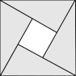
B．
C．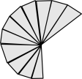
D．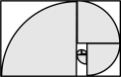
3.若分式$\frac{1}{x+1}$有意义，则x的取值范围是（ ）
A．$x≠−1$
B．$x≠0$
C．$x≠1$
D．$x≠2$
4.如图，点A、B、C在$⊙O$上，$∠C=40°$，则$∠AOB$的度数是（ ）
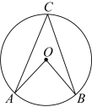
A．$50°$
B．$60°$
C．$70°$
D．$80°$
5.$x≤2$在数轴上表示正确的是（ ）
A．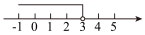
B．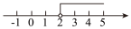
C．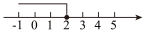
D．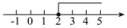
6.甲、乙、丙、丁四名同学参加立定跳远训练，他们成绩的平均数相同，方差如下：$S_{甲}^{2}=2.1$，$S_{乙}^{2}=3.5$，$S_{丙}^{2}=9$，$S_{丁}^{2}=0.7$，则成绩最稳定的是（ ）
A．甲
B．乙
C．丙
D．丁
7.如图，一条公路两次转弯后又回到与原来相同的方向，如果$∠A=130°$，那么$∠B$的度数是（ ）
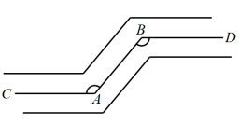
A．$160°$
B．$150°$
C．$140°$
D．$130°$
8.下列计算正确的是（ ）
A．$a^{3}+a^{4}=a^{7}$
B．$a^{3}⋅a^{4}=a^{7}$
C．$a^{4}÷a^{3}=a^{7}$
D．${\left(a^{3}\right)}^{4}=a^{7}$
9.将抛物线$y=x^{2}$向右平移3个单位，再向上平移4个单位，得到的抛物线是（ ）
A．$y={(x−3)}^{2}+4$
B．$y={(x+3)}^{2}+4$
C．$y={(x+3)}^{2}−4$
D．$y={(x−3)}^{2}−4$
10.赵州桥是当今世界上建造最早，保存最完整的中国古代单孔敞肩石拱桥.如图，主桥拱呈圆弧形，跨度约为$37m$，拱高约为$7m$，则赵州桥主桥拱半径R约为（ ）
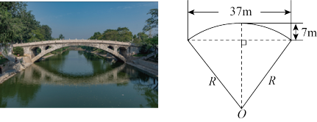
A．$20m$
B．$28m$
C．$35m$
D．$40m$
11.据国家统计局发布的《2022年国民经济和社会发展统计公报》显示，2020年和2022年全国居民人均可支配收入分别为3.2万元和3.7万元．设2020年至2022年全国居民人均可支配收入的年平均增长率为x，依题意可列方程为（ ）
A．$3.2{(1−x)}^{2}=3.7$
B．$3.2{(1+x)}^{2}=3.7$
C．$3.7{(1−x)}^{2}=3.2$
D．$3.7{(1+x)}^{2}=3.2$
12.如图，过$y=\frac{k}{x}(x＞0)$的图象上点A，分别作x轴，y轴的平行线交$y=−\frac{1}{x}$的图象于B，D两点，以$AB$，$AD$为邻边的矩形$ABCD$被坐标轴分割成四个小矩形，面积分别记为$S_{1}$，$S_{2}$，$S_{3}$，$S_{4}$，若$S_{2}+S_{3}+S_{4}=\frac{5}{2}$，则$k$的值为（ ）
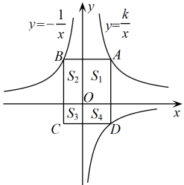
A．4
B．3
C．2
D．1
 | 二、填空题
  评卷人 | 得分
13.化简：$\sqrt{9}=$______．
14.分解因式：a² + 5a =________________.
15.函数$y=kx+3$的图象经过点$\left(2,5\right)$，则$k=$______．
16.某班开展“梦想未来、青春有我”主题班会，第一小组有2位男同学和3位女同学，现从中随机抽取1位同学分享个人感悟，则抽到男同学的概率是______．
17.如图，焊接一个钢架，包括底角为$37°$的等腰三角形外框和3m高的支柱，则共需钢材约______m（结果取整数）．（参考数据：$sin37°≈0.60$，$cos37°≈0.80$，$tan37°≈0.75$）
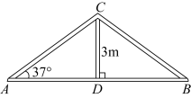
18.如图，在边长为2的正方形$ABCD$中，E，F分别是$BC\text{，}CD$上的动点，M，N分别是$EF\text{，}AF$的中点，则$MN$的最大值为______．
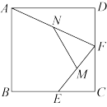
 | 三、解答题
  评卷人 | 得分
19.计算：$(−1)×(−4)+2^{2}÷(7−5)$．
20.解分式方程：$\frac{2}{x−1}=\frac{1}{x}$．
21.如图，在$△ABC$中，$∠A=30°$，$∠B=90°$．
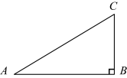
(1)在斜边$AC$上求作线段$AO$，使$AO=BC$，连接$OB$；
（要求：尺规作图并保留作图痕迹，不写作法，标明字母）
(2)若$OB=2$，求$AB$的长．
22.4月24日是中国航天日，为激发青少年崇尚科学、探索未知的热情，航阳中学开展了“航空航天”知识问答系列活动.为了解活动效果，从七、八年级学生的知识问答成绩中，各随机抽取20名学生的成绩进行统计分析（6分及6分以上为合格），数据整理如下：
学生成绩统计表
 | 七年级 | 八年级
平均数 | 7.55 | 7.55
中位数 | 8 | c
众数 | a | 7
合格率 | b | 85%
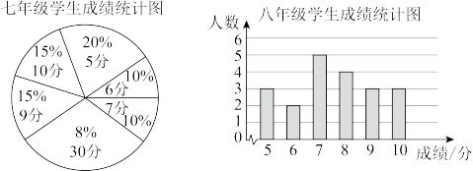
根据以上信息，解答下列问题：
(1)写出统计表中a，b，c的值；
(2)若该校八年级有600名学生，请估计该校八年级学生成绩合格的人数；
(3)从中位数和众数中任选其一，说明其在本题中的实际意义．
23.如图，$PO$平分$∠APD$，$PA$与$⊙O$相切于点A，延长$AO$交$PD$于点C，过点O作$OB⊥PD$，垂足为B．
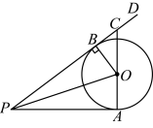
(1)求证：$PB$是$⊙O$的切线；
(2)若$⊙O$的半径为4，$OC=5$，求$PA$的长．
24.如图，$△ABC$是边长为4的等边三角形，点D，E，F分别在边$AB$，$BC$，$CA$上运动，满足$AD=BE=CF$．
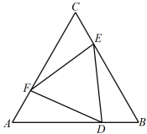
(1)求证：$△ADF≌△BED$；
(2)设$AD$的长为x，$△DEF$的面积为y，求y关于x的函数解析式；
(3)结合（2）所得的函数，描述$△DEF$的面积随$AD$的增大如何变化．
25.(综合与实践)
有言道：“杆秤一头称起人间生计，一头称起天地良心”．某兴趣小组将利用物理学中杠杆原理制作简易杆秤.小组先设计方案，然后动手制作，再结合实际进行调试，请完成下列方案设计中的任务．
(知识背景)如图，称重物时，移动秤砣可使杆秤平衡，根据杠杆原理推导得：$\left(m_{0}+m\right)⋅l=M⋅(a+y)$.其中秤盘质量$m_{0}$克，重物质量m克，秤砣质量M克，秤纽与秤盘的水平距离为l厘米，秤纽与零刻线的水平距离为a厘米，秤砣与零刻线的水平距离为y厘米．
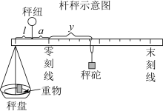
(方案设计)
目标：设计简易杆秤．设定$m_{0}=10$，$M=50$，最大可称重物质量为1000克，零刻线与末刻线的距离定为50厘米．
任务一：确定l和a的值．
(1)当秤盘不放重物，秤砣在零刻线时，杆秤平衡，请列出关于l，a的方程；
(2)当秤盘放入质量为1000克的重物，秤砣从零刻线移至末刻线时，杆秤平衡，请列出关于l，a的方程；
(3)根据（1）和（2）所列方程，求出l和a的值．
任务二：确定刻线的位置．
(4)根据任务一，求y关于m的函数解析式；
(5)从零刻线开始，每隔100克在秤杆上找到对应刻线，请写出相邻刻线间的距离．
26.(探究与证明)
折纸，操作简单，富有数学趣味，我们可以通过折纸开展数学探究，探索数学奥秘．
(动手操作)如图1，将矩形纸片$ABCD$对折，使$AD$与$BC$重合，展平纸片，得到折痕$EF$；折叠纸片，使点B落在$EF$上，并使折痕经过点A，得到折痕$AM$，点B，E的对应点分别为$B^{′}$，$E^{′}$，展平纸片，连接$AB^{′}$，$BB^{′}$，$BE^{′}$．
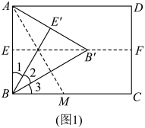
请完成：
(1)观察图1中$∠1$，$∠2$和$∠3$，试猜想这三个角的大小关系；
(2)证明（1）中的猜想；
(类比操作)如图2，N为矩形纸片$ABCD$的边$AD$上的一点，连接$BN$，在$AB$上取一点P，折叠纸片，使B，P两点重合，展平纸片，得到折痕$EF$；折叠纸片，使点B，P分别落在$EF$，$BN$上，得到折痕l，点B，P的对应点分别为$B^{′}$，$P^{′}$，展平纸片，连接，$P^{′}B^{′}$．
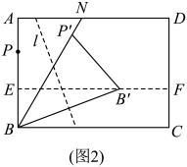
请完成：
(3)证明$BB^{′}$是$∠NBC$的一条三等分线．
以上内容仅为本文档的试下载部分，为可阅读页数的一半内容。如要下载或阅读全文，请访问：https://d.book118.com/015103124023011111

